**ФЕДЕРАЛЬНОЕ АГЕНТСТВО СВЯЗИ**

**ФЕДЕРАЛЬНОЕ ГОСУДАРСТВЕННОЕ БЮДЖЕТНОЕ ОБРАЗОВАТЕЛЬНОЕ УЧРЕЖДЕНИЕ ВЫСШЕГО ОБРАЗОВАНИЯ «САНКТ-ПЕТЕРБУРГСКИЙ ГОСУДАРСТВЕННЫЙ УНИВЕРСИТЕТ ТЕЛЕКОММУНИКАЦИЙ ИМ. ПРОФ. М.А. БОНЧ-БРУЕВИЧА» (СПбГУТ)**

**Факультет Информационных систем и технологий**

**Кафедра Автоматизации предприятий связи**

**Системный анализ и принятие решений**

**Отчет по лабораторной работе №3**

**Вариант 8**

**«Решение задачи расчета оптимальной производственной программы предприятия (оптимизации функционирования системы при заданных ограничениях по ресурсам и спросу) »**

Выполнил:

Студент гр. ИСТ-831

Пономарев Е.И.

1802288

Проверил:

д.т.н.,доцент Бухарин В.В.

Санкт-Петербург

2020

**Цель выполнения работы**

Цель выполнения лабораторной работы – получение навыков применения методологии системного анализа и принятия решений при двухступенчатой оптимизации функционирования производственной системы на примере расчета оптимальной производственной программы предприятия с учетом ограничений по ресурсам и спросу.

**Постановка задачи**

Пусть предприятие выпускает n видов продукции, на производство которых

расходуется m видов ресурсов. Запас i-го ресурса составляет bi. Известны нормы расхода

ресурса aij, указывающие какое количество ресурса i необходимо для производства единицы

продукта j. Прибыль от реализации единицы j-ого вида продукции равна cj. Заданы верхние и нижние границы объема выпуска каждого продукта j. Нижняя граница соответствует

обязательному минимуму объема выпуска продукции, а верхняя граница соответствует

уровеню платежеспособного спроса на продукт j.

Требуется составить оптимальную производственную программу предприятия,

обеспечивающую получение максимального объема прибыли при минимальном

использовании производственных ресурсов.

В лабораторной работе решение задачи расчета оптимальной производственной

программы предприятия проводится в два этапа:

1. Максимизация суммарной прибыли P при заданных ресурсах R.

2. Минимизация используемых ресурсов R при заданном (определенном на первом этапе)

уровне прибыли.

**Анализ системы**

Уровень исследуемой системы. Рассматривается система уровня «Предприятие». Основные элементы системы: элемент типа «Продукт», элемент типа «Ресурс». Параметры, которыми характеризуется элемент типа «Продукт»: «Прибыль от реализации», «Себестоимость», «Уровень платежеспособного спроса». Параметры, которыми характеризуется элемент типа «Ресурс»: «Уровень располагаемого ресурса». Параметры, которыми характеризуется связка элементов «Ресурс»-«Продукт»: «Норма расхода ресурса на единицу продукции». Цель системы – максимизировать прибыль при минимальном использовании производственных ресурсов. Управляемые переменные – «Объем выпуска каждого вида продукции». Ограничивающие требования: «Уровень располагаемого ресурса», «Границы объема выпуска продукта».

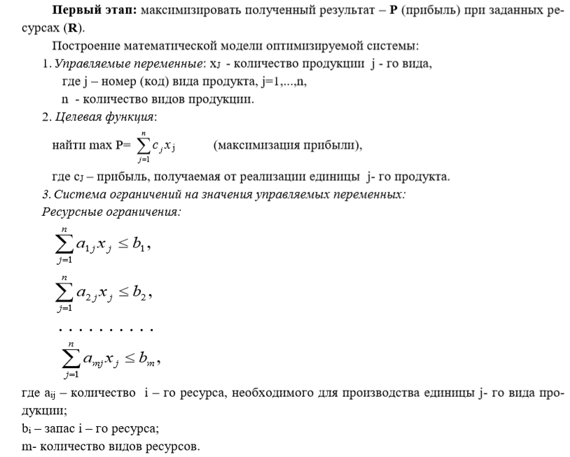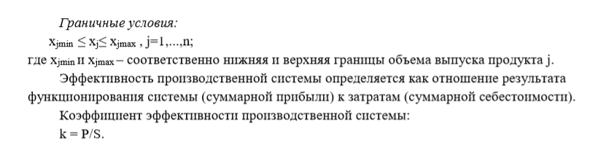

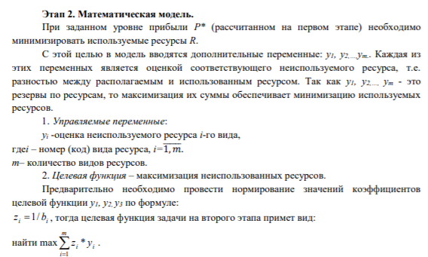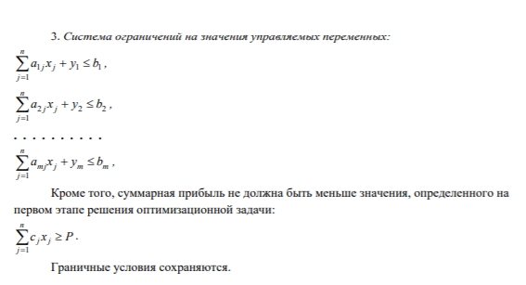

**Пример (вариант 8). Описание деловой ситуации.** Исходные данные для решения задачи оптимизации производственной системы приведены в таблице 1.

Таблица 1.Исходные данные

|  |  |  |  |  |  |
| --- | --- | --- | --- | --- | --- |
| Ресурсы | Вид продукции | | | | Уровень располагаемого ресурса |
| Затраты ресурса на единицу продукции | | | |
| П1 | П2 | П3 | П4 |
| 1.Трудовые | 1 | 2 | 3 | 4 | 120 |
| 2. Материальные | 6 | 5 | 4 | 3 | 310 |
| 3.Финансовые | 4 | 6 | 8 | 12 | 260 |
| Границы объема выпуска продукции: нижняя верхняя | 19  0 | 16  0 | 16  0 | -  4 |  |
| Объем выпуска продукции | x1 | x2 | x3 | x4 |  |
| Прибыль от реализации единицы продукции | 120 | 115 | 75 | 80 |  |
| Себестоимость единицы продукции | 200 | 220 | 300 | 330 |  |

Требуется определить оптимальную производственную программу предприятия, обеспечивающую получение максимальной прибыли при минимальном использовании производственных ресурсов

**Первый этап**

Построение математической модели оптимизируемой системы:

1.Управляемые переменные:

x1 – объем выпуска продукта П1;

x2– объем выпуска продукта П2;

x3– объем выпуска продукта П3;

x4– объем выпуска продукта П4.

2. Целевая функция (максимизация прибыли):

max(120X1 + 115X2 + 75X3 + 80X4)

3.Система ограничений на значения управляемых переменных: - ограничения по ресурсам:

X1 + 2X2 + 3X3 + 4X4 <= 120

6X1 + 5X2 + 4X3 + 3X4 <= 310

4X1 + 6X2 + 8X3 + 12X4 <= 260

- граничные условия:

X1 >= 0,

X1 <= 19,

X2 >= 0 ,

X2 <= 16,

X3 >= 0 ,

X3 <= 16,

X4 >= 4 .

Вводится также дополнительное условие для расчета в автоматическом режиме значения суммарной себестоимости выпускаемой продукции:

200x1 + 220x2 + 300x3 + 330x4 ≥ 0.

**Решение оптимизационной задачи первого этапа**

Определить такие объемы выпуска продукции каждого вида, которые бы обеспечили максимум прибыли при заданных ограничениях (по уровням наличных ресурсов и границам выпуска продукции).

Для решения поставленной оптимизационной задачи использовать программу “Lindo” Запись математической модели в соответствии с требованиями программы “Lindo”: MAX 120X1 + 115X2 + 75X3 + 80X4

SUBJECT TO

R1) X1 + 2X2 + 3X3 + 4X4 <= 120

R2) 6X1 + 5X2 + 4X3 + 3X4 <= 310

R3) 4X1 + 6X2 + 8X3 + 12X4 <= 260

! Выражение для суммарной себестоимости

Sebst) 200X1 + 220X2 + 300X3 + 330X4 >= 0

X1 >= 0

X1 <= 19

X2 >= 0

X2 <= 16

X3 >= 0

X3 <= 16

X4 >= 4

END

Символ «!» показывает, что данная строка является комментарием.

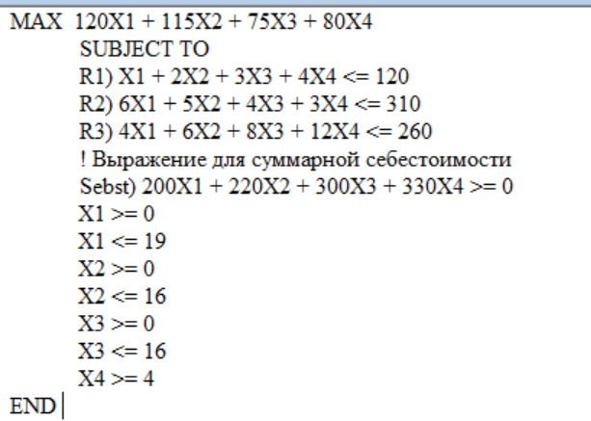 Рисунок 1. Вид диалогового окна программы Lindo с записью математической модели

Листинг с результатами расчетов представлен на рисунке 2

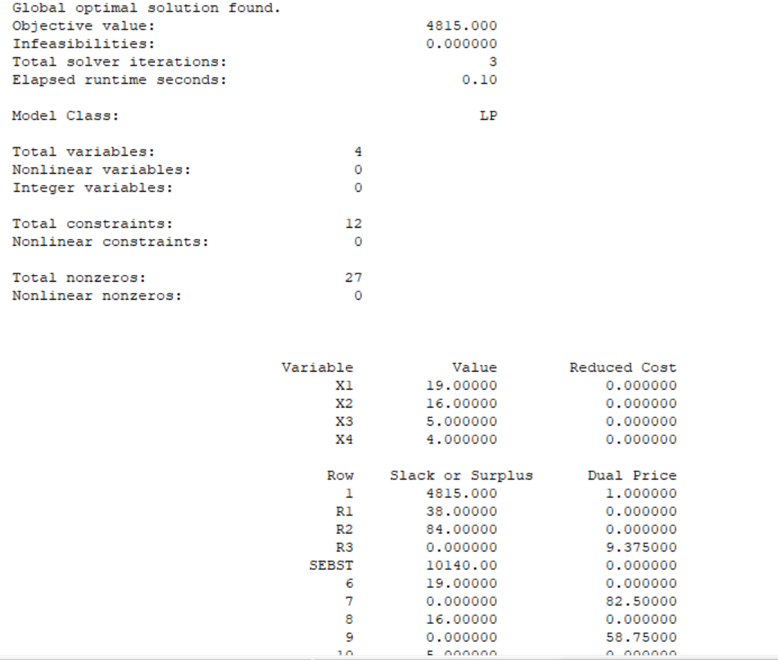Рисунок 2. Вид диалогового окна программы Lindo с результатами первого этапа задачи распределения ресурсов

Оптимальное решение задачи:

1) Максимальное значение прибыли (Р) равно 4815 ед.

2) X1 = 19 – объем выпуска продукта П1;

X2 = 16 - объем выпуска продукта П2;

X3 = 5 - объем выпуска продукта П3;

X4 = 4 - объем выпуска продукта П4.

3) Суммарная себестоимость продукции S равна 10140 ед.

4) Количество неиспользуемого ресурса вида 1 (SLACK OR SURPLUS) -38 ед. Ресурса;

5) Количество неиспользуемого ресурса вида 2 (SLACK OR SURPLUS) -84 ед. Ресурса;

6) Количество неиспользуемого ресурса вида 3 (SLACK OR SURPLUS) -0 ед. ресурса;

Коэффициент эффективности производственной системы:

k = P/S = 4815/10140 = 0,475.

**Второй этап задачи. Минимизация используемых ресурсов при заданном уровне прибыли.**

При рассчитанном на первом этапе уровне прибыли P=4815 ед. необходимо минимизировать используемые для производства продукции ресурсы R.

1. Управляемые переменные:

y1 – остаток ресурса вида 1 (разность между располагаемым и использованным ресурсом);

y2 – остаток ресурса вида 2;

y3 – остаток ресурса вида 3.

2. Целевая функция (максимизация неиспользованных ресурсов):

max (1/120* y1+1/310*y2+1/260*y3 )

3. Система ограничений:

X1 + 2X2 + 3X3 + 4X4 + Y1 = 120

6X1 + 5X2 + 4X3 + 3X4 + Y2 = 310

4X1 + 6X2 + 8X3 + 12X4 + Y3 = 260

- Ограничение по прибыли:

120X1 + 115X2 + 75X3 + 80X4 >= 4815

- Выражение для суммарной себестоимости:

200X1 + 220X2 + 300X3 + 330X4 >= 0

- Граничные условия:

X1 >= 0,

X1 <= 19,

X2 >= 0 ,

X2 <= 16,

X3 >= 0 ,

X3 <= 16,

X3 >= 2 ,

X4 >= 4 .

**Решение оптимизационной задачи второго этапа**

При заданном уровне прибыли, например, R=1350 минимизировать используемые ресурсы R. C этой целью в модель вводятся дополнительные переменные: y1, y2, y3..

Каждая из этих переменных является оценкой соответствующего неиспользуемого ресурса, т.е. разностью между располагаемым и использованным ресурсом.

Эта величина должна быть минимизирована.

Предварительно проведено нормирование переменных y1, y2, y3.

Математическое выражение целевой функции имеет следующий вид:

Найти max (1/120* y1+1/310*y2+1/260*y3 ).

Система ограничений приобретает следующий вид:

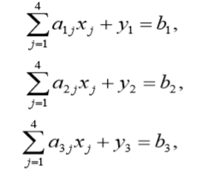 Кроме того добавляется ограничение по прибыли (P):

$P=\sum_{j=1}^{n}{c_{j}}x≥4815$

Граничные условия сохраняются.

Запись математической модели в соответствии с требованиями программы “Lindo”:

MAX 0.008Y1 + 0.003Y2 + 0.004Y3

SUBJECT TO

R1) X1 + 2X2 + 3X3 + 4X4 + Y1 = 120

R2) 6X1 + 5X2 + 4X3 + 3X4 + Y2 = 310

R3) 4X1 + 6X2 + 8X3 + 12X4 + Y3 = 260

! Дополнительное условие – ограничение по прибыли

Prib) 120X1 + 115X2 + 75X3 + 80X4 >= 4815

! Выражение для суммарной себестоимости

Sebst) 200X1 + 220X2 + 300X3 + 330X4 >= 0

X1 >= 0

X1 <= 19

X2 >= 0

X2 <= 16

X3 >= 0

X3 <= 16

X3 >= 2

X4 >= 4

END

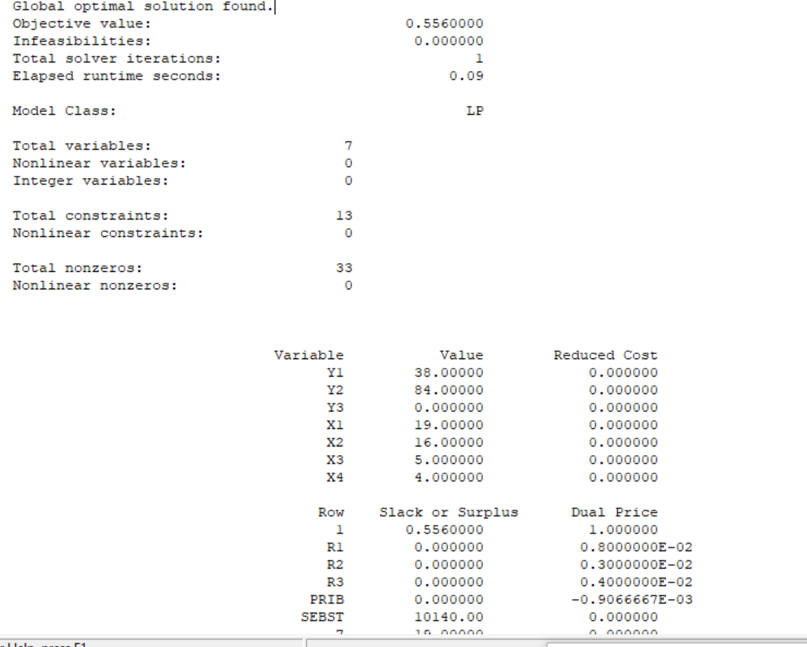Рисунок 3. Вид диалогового окна программы Lindo с результатами второго этапа задачи распределения ресурсов

В оптимальном решении:

1) Значение целевой функции равно 0,556

2) Y1 = 38 – количество неиспользуемого ресурса вида 1;

Y2 = 84 - количество неиспользуемого ресурса вида 2;

Y3 = 0 - количество неиспользуемого ресурса вида 3;

3) X1 = 19 – объем выпуска продукта П1;

X2 = 16 - объем выпуска продукта П2;

X3 = 5 - объем выпуска продукта П3;

X4 = 4 - объем выпуска продукта П4.

4) Суммарная себестоимость S равна 10140 ед.

5) Прибыль (Р) равна 4815 ед.

Коэффициент эффективности производственной системы:

k = P/S = 4815/10140 = 0,475.

**Заключение**

В результате проведения двухступенчатой оптимизации производственной системы получен такой план выпуска продукции, который обеспечит получение максимально возможной при заданных ресурсах прибыли при максимально возможной экономии ресурсов.

Максимально возможный объем прибыли составляет 4815 ед. при производстве 19 ед. продукта П1, 16 ед. продукта П2, 5 ед. продукта П3 и 4 ед. продукта П4. При таком плане выпуска общее количество неиспользованных ресурсов 122 ед. (38 ед. ресурса 1 и 84 ед. ресурса. Суммарная себестоимость произведенной продукции составляет 10140 ед. Коэффициент эффективности производственной системы равен 0,556.